

DESENVOLUPAMENT D'APLICACIONS WEB

Segon Curs



Creació d’una web de restauració



*Autor: Unai Tejeda Montañes*  
  
Data d'entrega: 07/01/2024

INDEX

1 Introducció 3

Resum 3

Paraules clau 3

Keywords 3

2 Context i motivació del projecte 4

2.1 Objectius del projecte 4

2.1.1 Objectius generals de producció 4

2.1.2 Objectius d'aprenentatge 4

3 Resultats esperats 5

4 Anàlisi 5

4.1 Requisits funcionals 5

4.2 Requisits no funcionals 6

5 Requisits de dades 7

5.1 Diagrama y Disseny de base de dades 7

5.1.1 Entitat-relació 7

5.1.2 Relacional 7

5.2 Disseny del sistema 8

6 Disseny 8

MoodBoard 8

Prototip 9

Home 9

Carta 10

Cistella 11

7 Resultat Final 12

8 Conclusions 12

9 Referències 12

# 1 Introducció

## Resum

En aquest document es mostrarà documentat el resultat de les diferents categories del projecte encarregat per aquest curs.

## Paraules clau

Desenvolupament web, frontend, backend, frameworks, programació web, disseny responsiu, arquitectura MVC, microserveis, SPA, API, base de dades relacional o no relacional, disseny UI/UX, wireframes, prototips, usabilitat, interactivitat, seguretat en aplicacions web, autenticació i autorització, HTTPS, control de versions, comunicació efectiva, control de qualitat del codi, revisió de codi, depuració, anàlisi de dades, registre d'errors, compressió de recursos, documentació de codi, manuals d'usuari, documentació tècnica, wiki del projecte, diagrames de flux.

## Keywords

Web development, frontend, backend, frameworks, web programming, responsive design, MVC architecture, microservices, SPA, API, relational or non-relational database, UI/UX design, wireframes, prototypes, usability, interactivity, web application security, authentication and authorization, HTTPS, version control, effective communication, code quality control, code review, debugging, data analysis, error logging, resource compression, code documentation, user manuals, technical documentation, project wiki, flowcharts.

# 2 Context i motivació del projecte

## 2.1 Objectius del projecte

### 2.1.1 Objectius generals de producció

* Satisfacció per part de l'usuari.
* Funcionalitat de l'aplicació.
* Eficiència i rendiment òptim.
* Seguretat.
* Compatibilitat amb dispositius i navegadors.
* Mantenibilitat de codi.
* Compliment de Requisits.
* Innovació i creativitat.
* Col·laboració i Comunicació.

### 2.1.2 Objectius d'aprenentatge

* Aprendre el llenguatge de programació PHP.
* Aprendre l’aplicació de conceptes de disseny web.
* Creació d¡interfícies web
* Aprendre a analitzar e identificar errors d’UX/UI.
* Aprendre a utilitzar els diferents elements d'HTML i fulls d’estil.
* Implantació de Bootstrap.
* Combinació de PHP amb HTML.
* Creació de codi net i estructurat.
* Creació i utilització de classes PHP.
* Aprendre, comprendre i portar a pràctica els conceptes d'abstracció polimorfisme i classes abstractes.
* Ús i administració de sessions amb PHP.
* Treballar l'ús avançat de cookies.

# 3 Resultats esperats

Observant la planificació general del projecte de manera general, crec que resultarà en un projecte bastant útil, ja sigui per a l'aprenentatge o per a l'ús futur. Podria ser útil tant per a la mateixa empresa que desenvolupa l'aplicació com per a nosaltres mateixos si volem una pàgina web per a un restaurant com aquest. Aquesta plataforma estarà disponible per a tot tipus d'usuaris, permetent-los realitzar comandes de menjar i demanar els nostres plats.

# 4 Anàlisi

## 4.1 Requisits funcionals

RF01: A totes les pàgines es mostraran capçalera i peu de pàgina idèntics.

RF02: A la pàgina principal es mostrarà un carrusel amb un botó de carta.

RF02: A la pàgina principal es mostra una secció amb les diferents categories de productes.

RF02: A la pàgina principal es mostra una secció amb els menús del dia.

RF02: A la pàgina principal es mostra una secció amb una breu informació sobre nosaltres.

RF03: A la pàgina de productes es mostrarà una secció de comptador on surtin tots els productes que es troben a la pàgina.

RF03: A la pàgina de productes es mostrarà un submenú amb la selecció de totes les diferents categories que existeixen.

RF03: A la pàgina de productes de mostrarà una llista amb tots els productes que oferim.

RF04: A la pàgina de carret es mostrarà un recompte dels productes agregats.

RF04: A la pàgina de carret es mostrarà un llistat dels productes agregats.

RF04: A la pàgina de carret es mostrarà una secció on englobi tot el preu dels productes agregats al turó.

RF05: Al panell d'administrador es mostrarà una llista amb tots els productes per editar-los, eliminar-los i crear-los.

## 4.2 Requisits no funcionals

RNF01 Eficiència: Malgrat la càrrega de dades en temps real des d'una base de dades extensa, l'aplicació ha de garantir un temps de resposta ràpid per assegurar una experiència d'usuari fluïda.

RNF02 Seguretat: L'aplicació ha de complir amb estàndards de seguretat específics per protegir les dades de l'usuari, inclosa l'encriptació de la comunicació i la gestió segura de credencials.

RNF03 Escalabilitat: L'aplicació ha de ser escalable per manejar un augment significatiu en el nombre d'usuaris concurrents sense degradació del rendiment.

RNF04 Compatibilitat del Navegador: L'aplicació ha de ser compatible amb els principals navegadors web per garantir una experiència coherent en diferents plataformes.

RNF05 Accessibilitat: L'aplicació ha de seguir estàndards d'accessibilitat web per garantir que sigui utilitzable per persones amb discapacitats, incloent suport per lectors de pantalla i navegació fàcil de teclat.

RNF06 Mantenibilitat: El codi de l'aplicació ha d'estar ben documentat i seguir bones pràctiques de programació per facilitar futures actualitzacions i modificacions.

RNF07 Disponibilitat: L'aplicació ha de tenir una alta disponibilitat, minimitzant el temps d'inactivitat planificat i no planificat, per garantir un accés constant pels usuaris.

RNF08 Internacionalització: L'aplicació ha de ser fàcilment adaptable a diferents idiomes i regions, permetent la internacionalització per a usuaris de diverses parts del món.

# 5 Requisits de dades

## 5.1 Diagrama y Disseny de base de dades

### 5.1.1 Entitat-relació

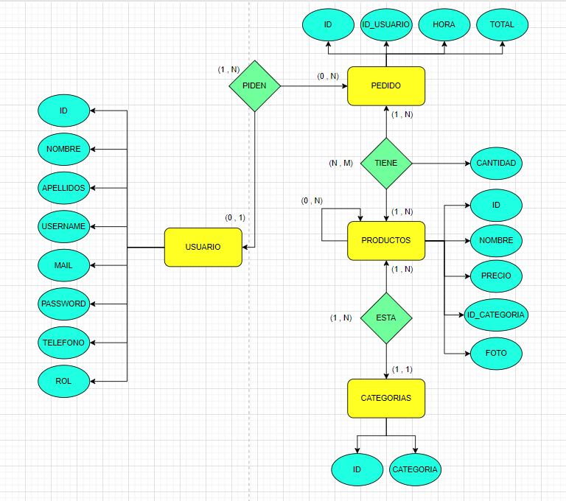

### 5.1.2 Relacional

Usuario (Id, Nombre, Apellidos, Username, Mail, Password, Telefono, Rol)

Pedido (Id, Id_usuario, Hora, Total)

Pedido (Id, Id_usuario, Hora, Total)

Productos_Pedido (Id_producto, Cantidad, Id_pedido)

Productos (Id, Nombre, Precio, Id_categoria, Foto)

Productos (Id, Nombre, Precio, Id_categoria, Foto)

Categorías (Id, Categoria)

## 5.2 Disseny del sistema

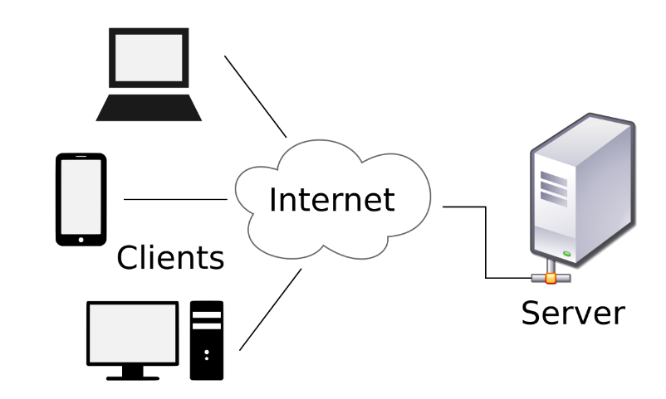

# 6 Disseny

## MoodBoard

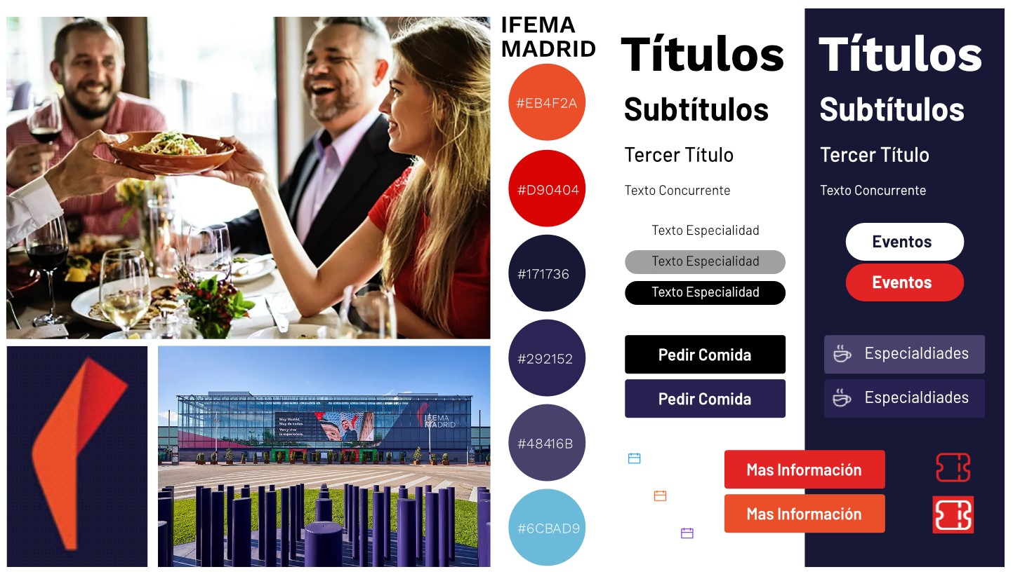

## Prototip

### Home

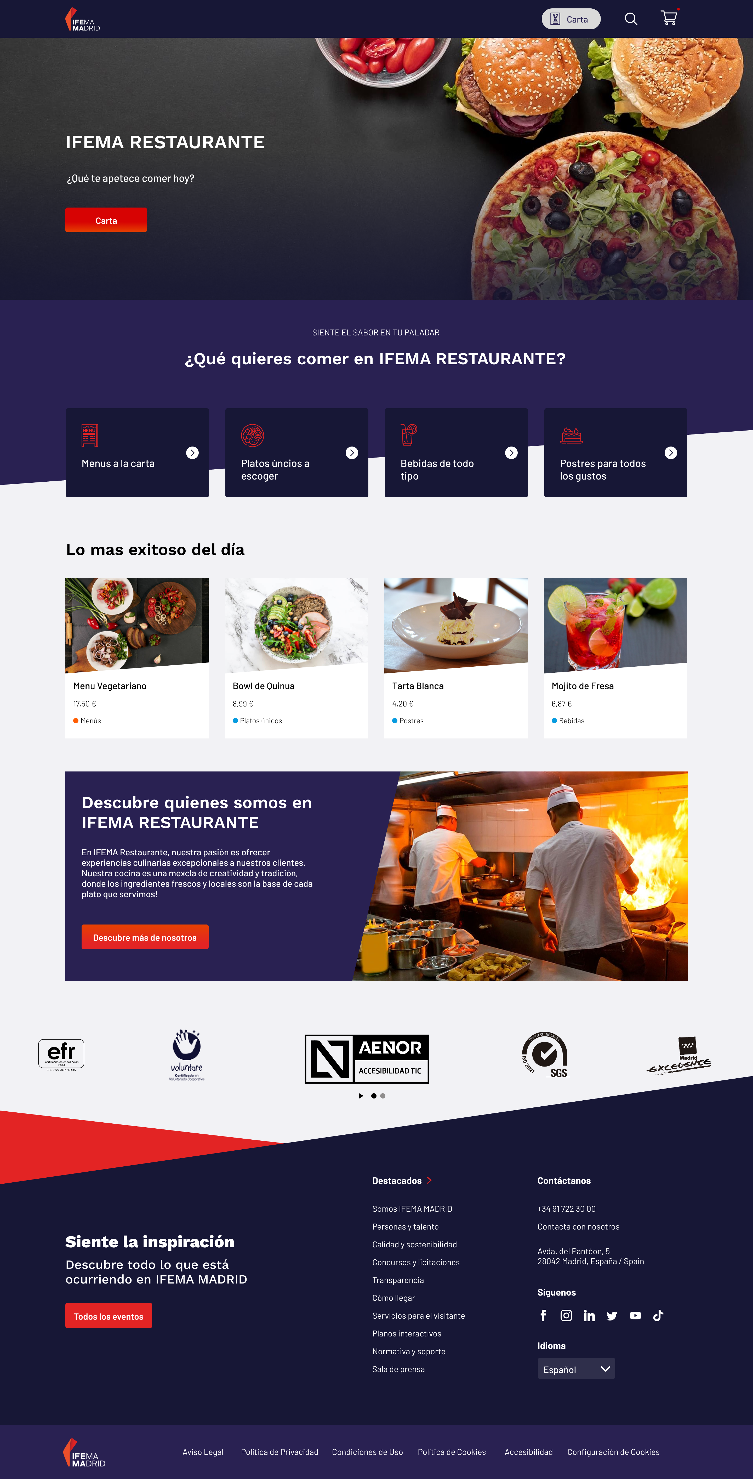

Pàgina principal amb diferents seccions diferencials i interactives.

### Carta

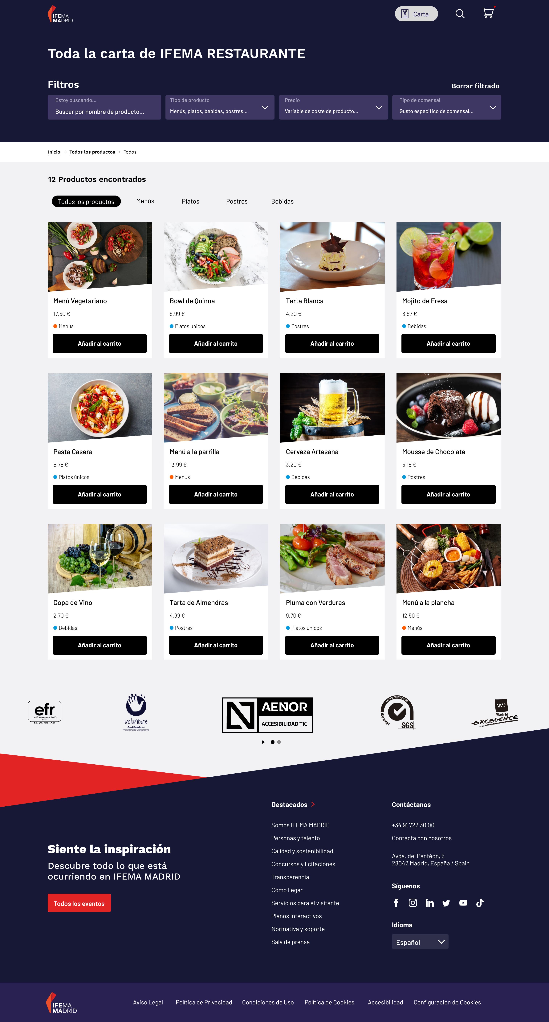

Pàgina de carta amb tots els productes i les seves categories.

### Cistella

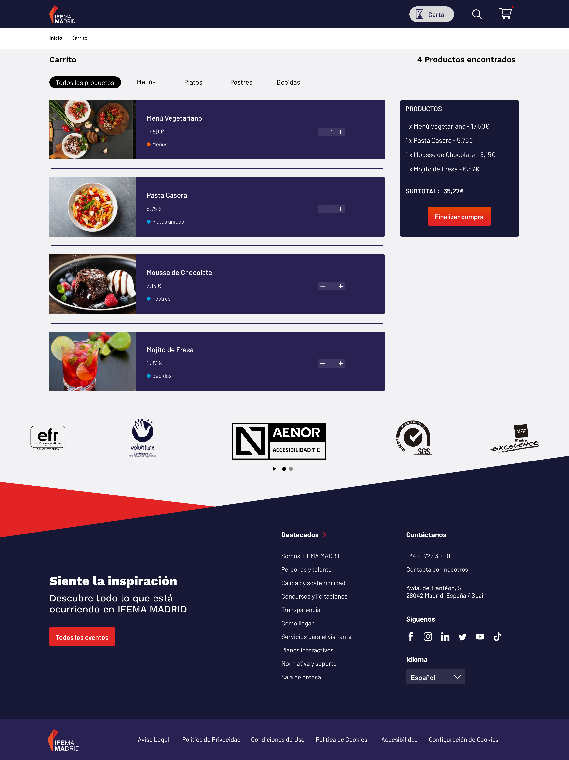

Pàgina cistella on s’emmagatzemen tots els productes solucionats.

### Secciones Home

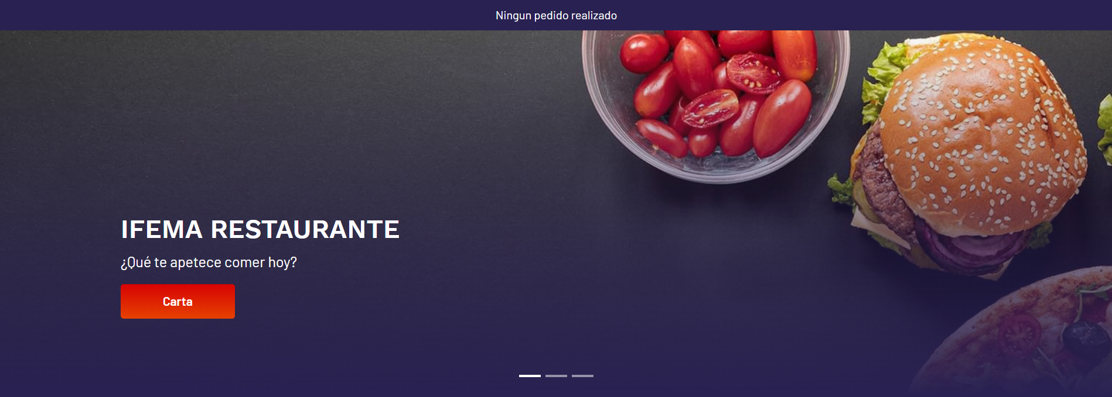

Secció 1 on trobem una coockie de la ultima comana y un carrusel amb imatges y apartats.



Secció 2 on estan les categories separades del productes que oferim.

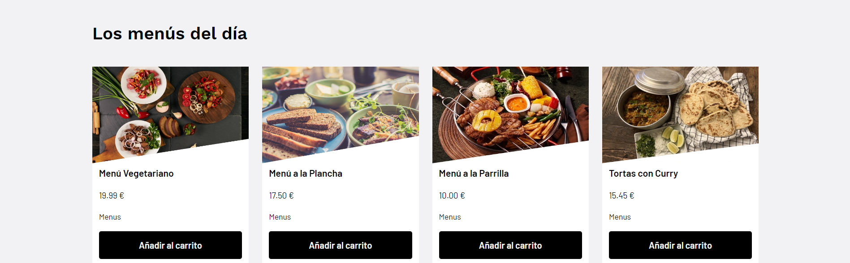

Secció 3 amb les menús del dia que poden demanar els usuaris.

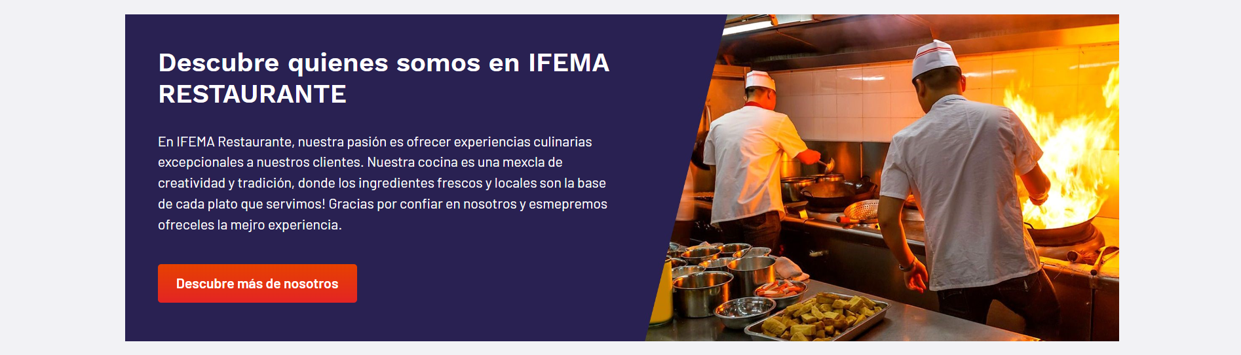

Secció 4 on es parla una mica de la empresa Ifema Restaurante.

### Secciones Carta



Secció 1 amb la ubicació on es troba en la pàgina web.

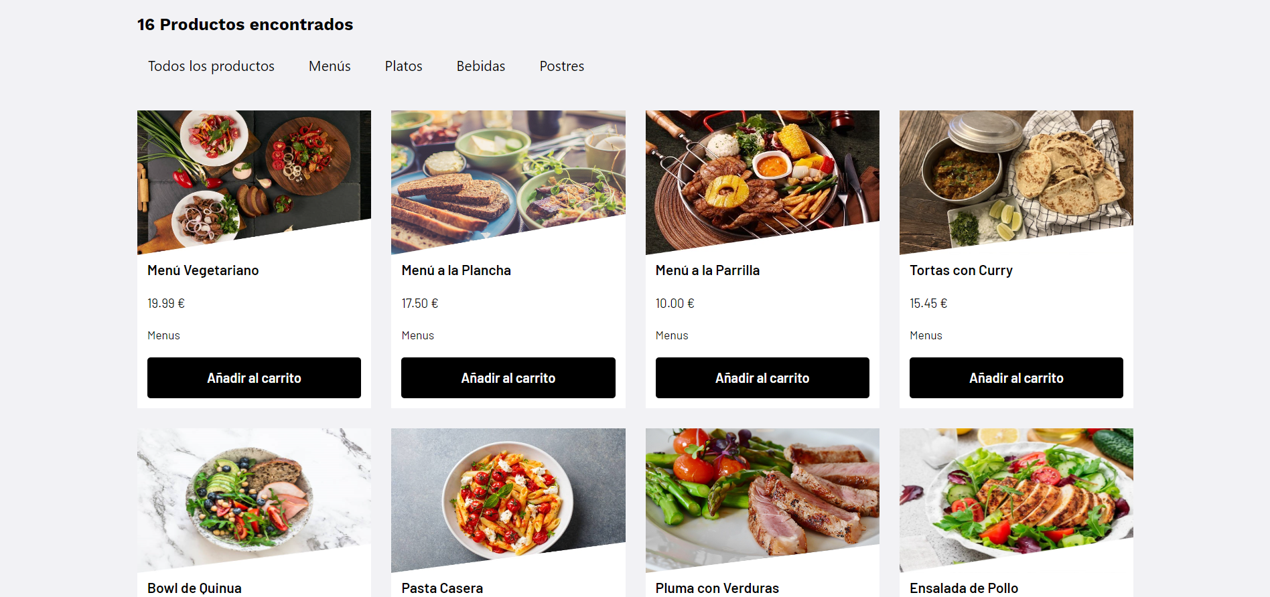

Secció 2 amb un comptador dels productes que es troben en la secció seleccionada, un apartat os es poden canviar la categoria dels productes y els mateixos productes.

### Secciones Carrito

Secció 1 on surten els productes seleccionats per fer la comana, la quantitat d’aquets productes i un ticket amb el preu total a pagar.

# 7 Resultat Final

## WEB

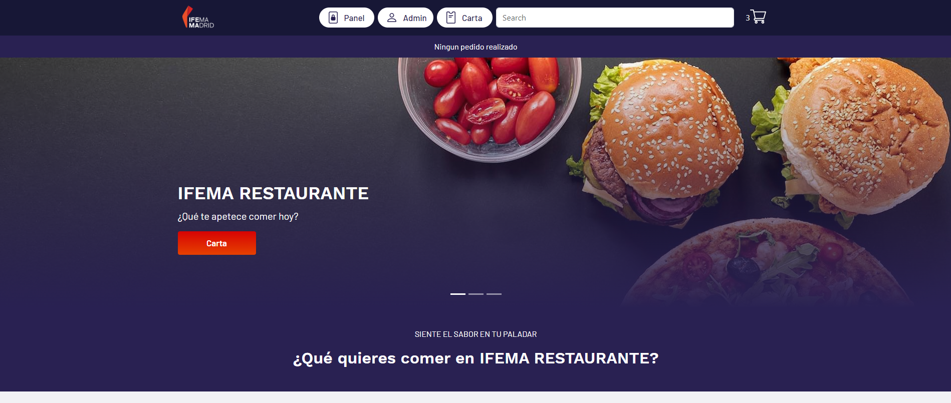  
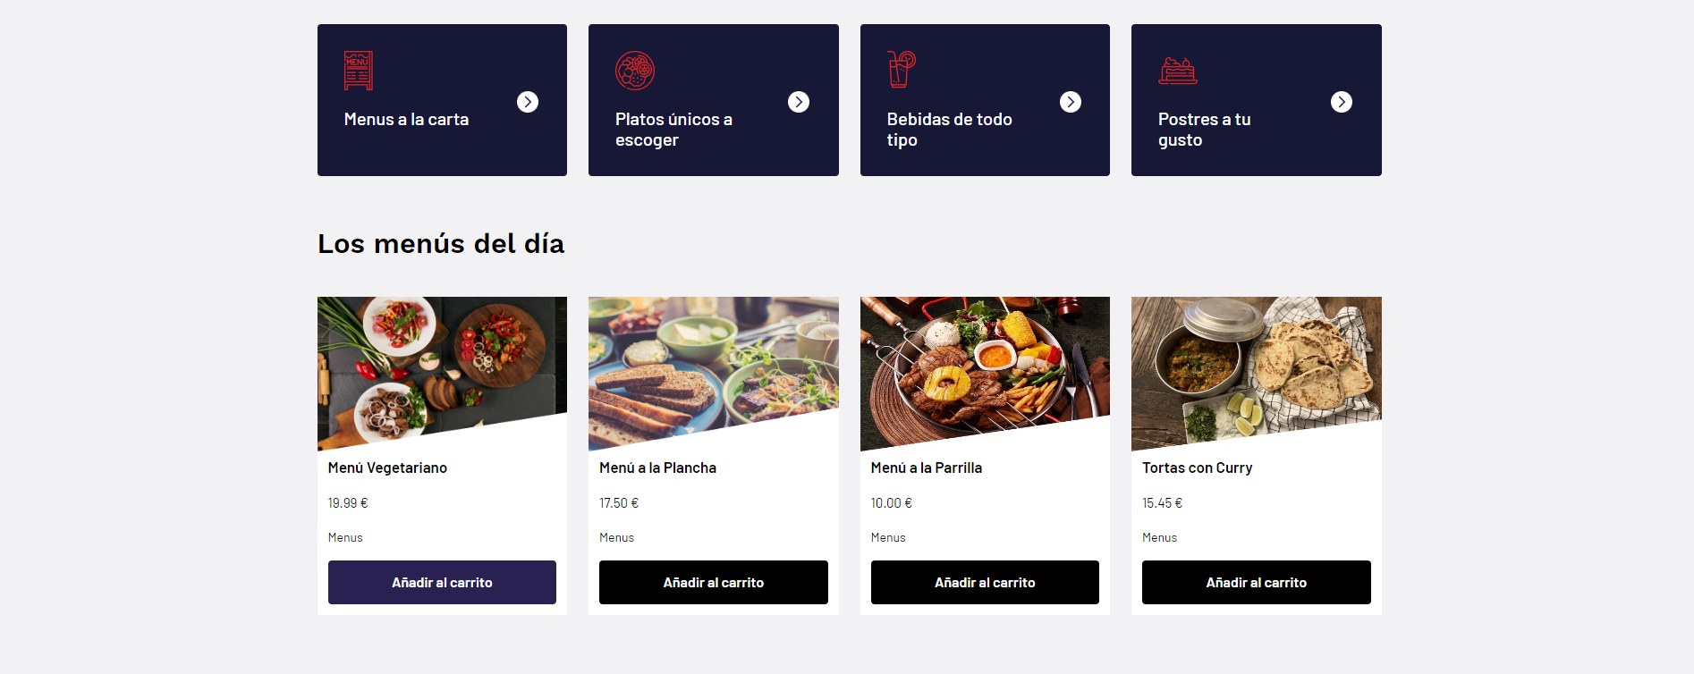  
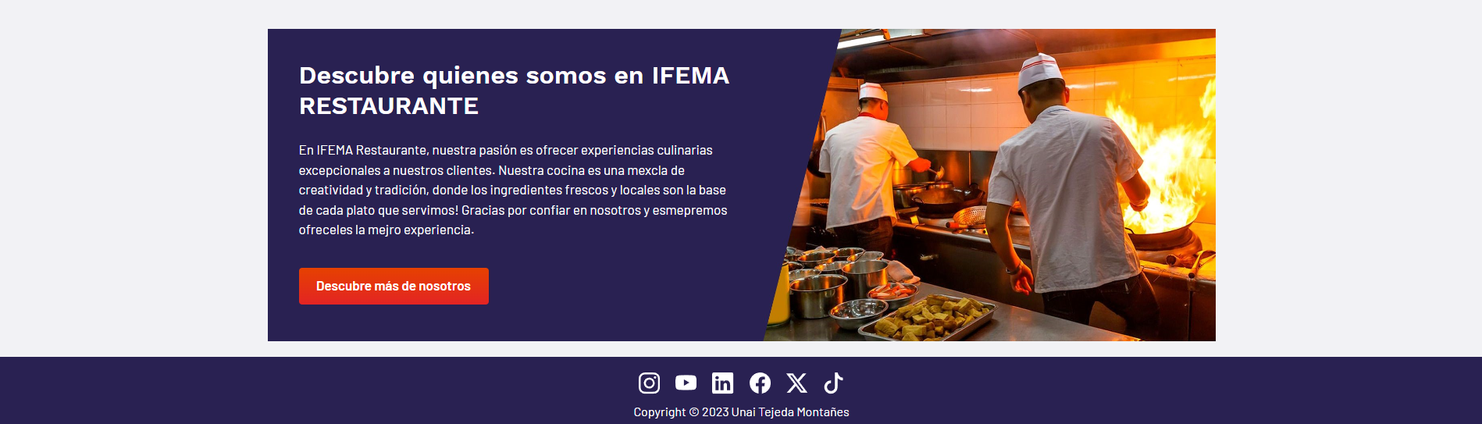

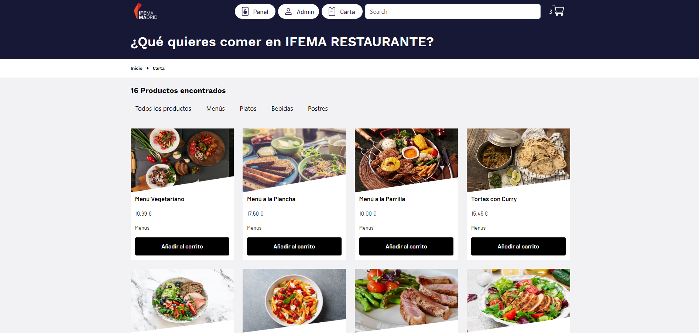  
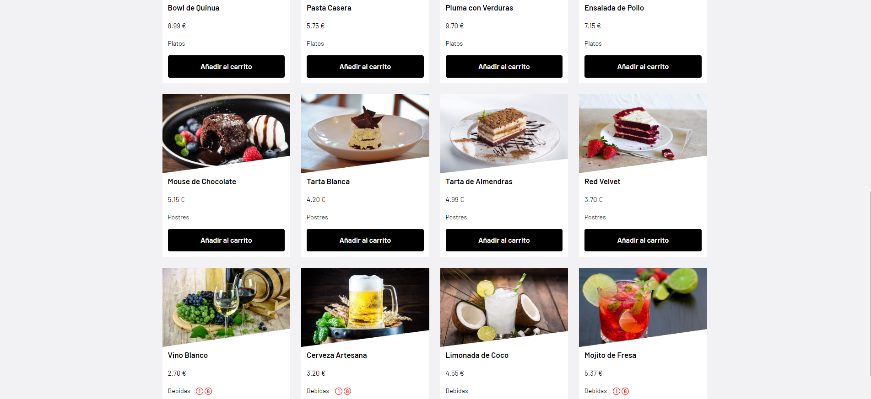  


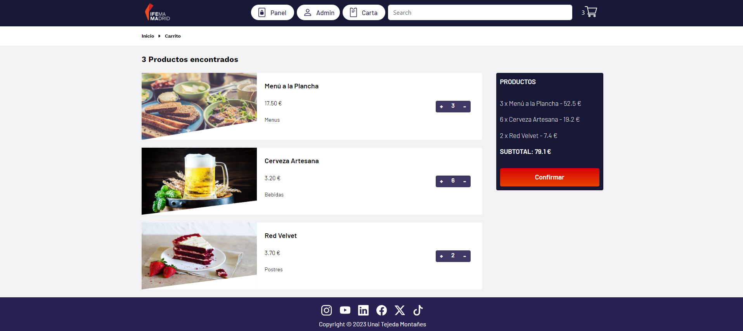

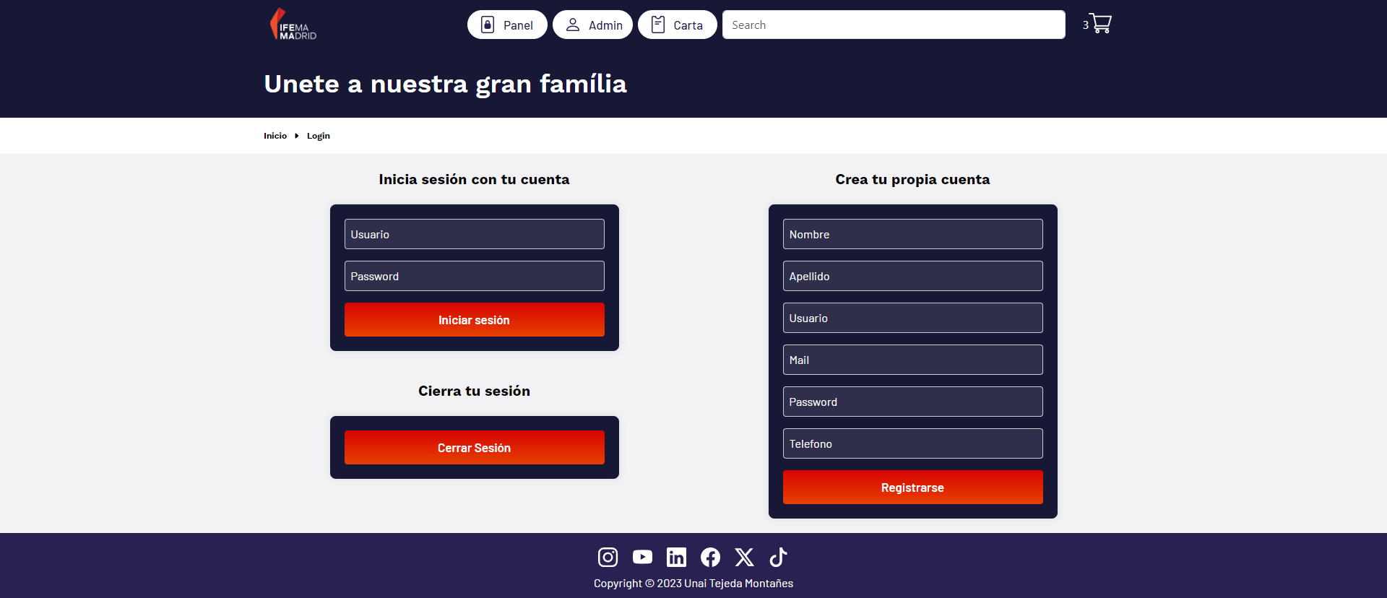

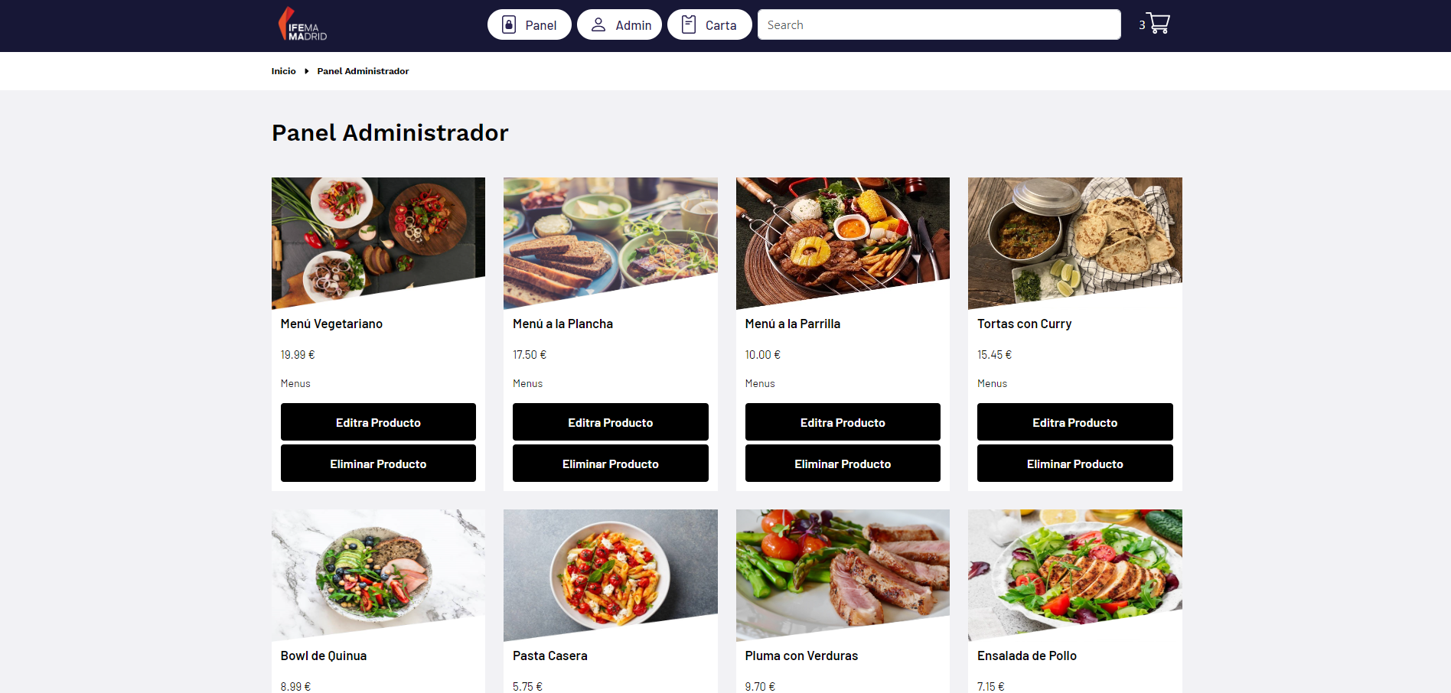  
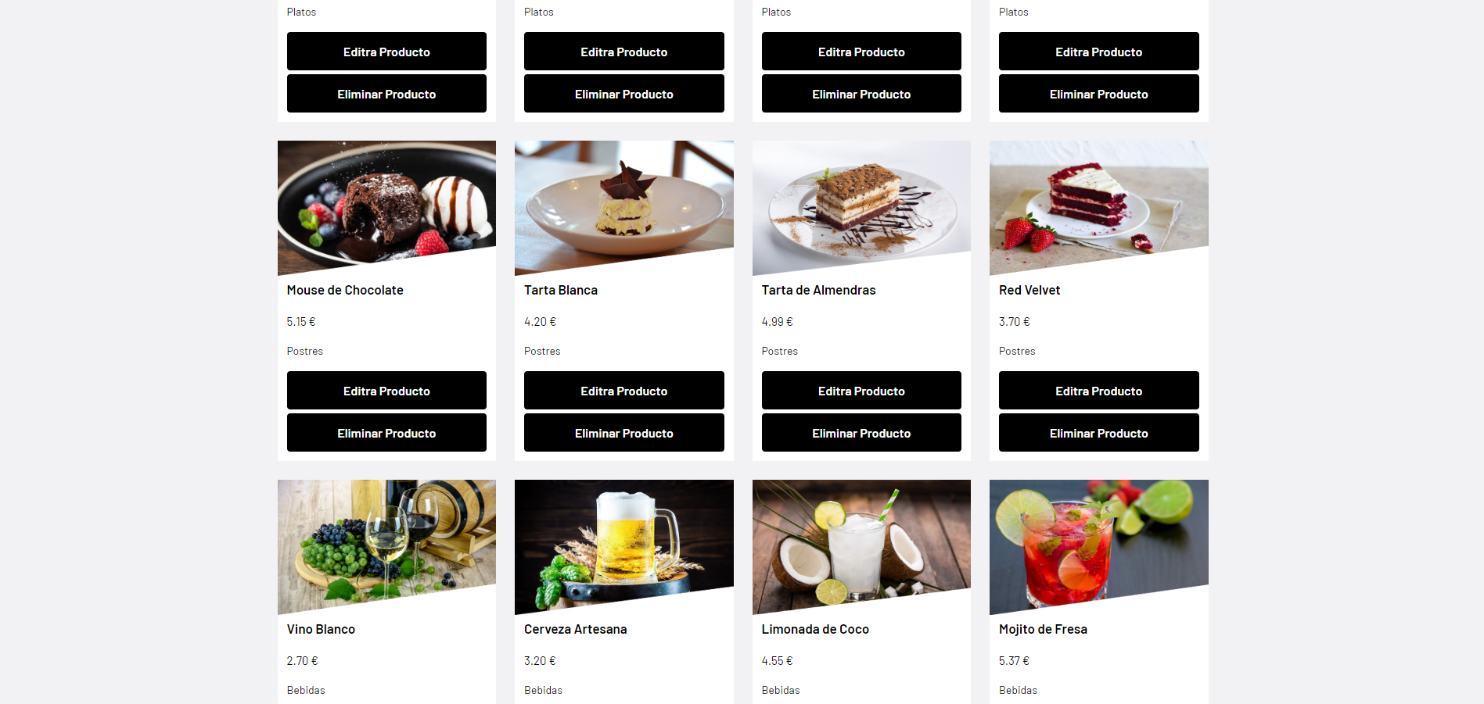  
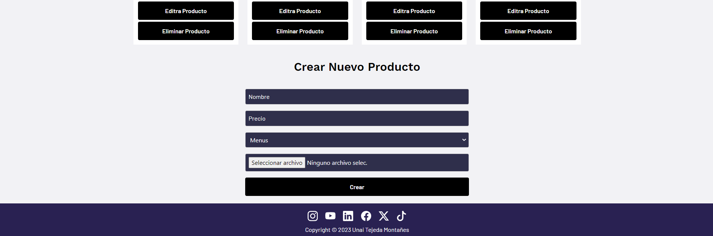

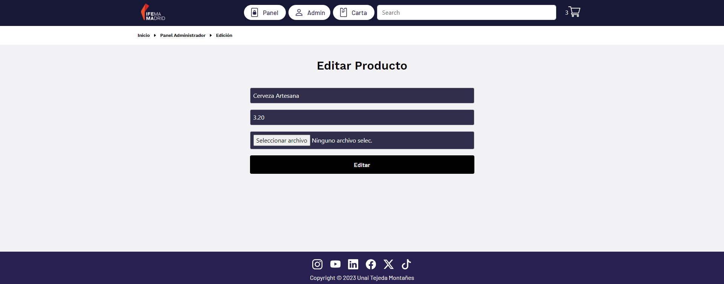

# 8 Conclusions

En resum, el projecte de desenvolupament de la aplicació web a la classe ha estat una experiència valuosa. Vaig aprendre a aplicar els meus coneixements, millorar habilitats tècniques i treballar tant com en equip com individualment. La planificació, presa de decisions i retroalimentació constant van ser clau. Vaig utilitzar tecnologies com HTML, CSS i PHP per crear una interfície atractiva, i vaig construir un backend sòlid per gestionar la lògica de negoci i la persistència de dades.

# 9 Referències

1. <https://chat.openai.com/>
2. <https://getbootstrap.com/>
3. <https://icons.getbootstrap.com/>
4. <https://www.w3schools.com/>
5. Diferents pàgines sobre coses específiques.